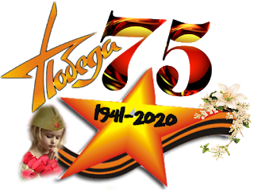
Уважаемые коллеги!
Приглашаем Вас к участию в областном заочном конкурсе наглядных материалов (буклетов) по учебной дисциплине
Безопасность жизнедеятельности среди студентов средних профессиональных образовательных организаций Саратовской области в честь празднования

75-летия Победы в ВОВ «Памяти достойны».

Для участия в конкурсе приглашаются студенты средних специальных образовательных учреждений Саратовской области. Участие в конкурсе заочное, бесплатное.
Автор конкурсной работы и его руководитель могут представить одну конкурсную работу, количество участников от одной образовательной организации не более 5 человек.
Конкурсные работы с заявкой по форме (приложение 1) высылаются на почту konferenc2018bmk@mail.ru с пометкой «Конкурс, сокращенное наименование учебного заведения, ФИО конкурсанта»
Сроки приема конкурсных работ с 06.10.2020 по 10.10.2020г.

Итоги конкурса будут размещены на сайте Медицинского колледжа http://balmk.ru в разделе Студенту- Конкурсы, не позднее 19.10.2020г.

Победители конкурса награждаются дипломами 1,2,3 степени. Участники конкурса получают сертификаты.
Заявка принимается в электронном виде ТОЛЬКО при условии заполнении всех полей и граф заявки.

Организационный комитет конкурса.
konferenc2018bmk@mail.ru

